БАШKОРТОСТАН РЕСПУБЛИКАHЫ  СТEРЛЕТАМАK kалаhы  kала округы  ХАКИМИEТЕ  453100, Стeрлетамаk, Октябрь проспекты, 32 | 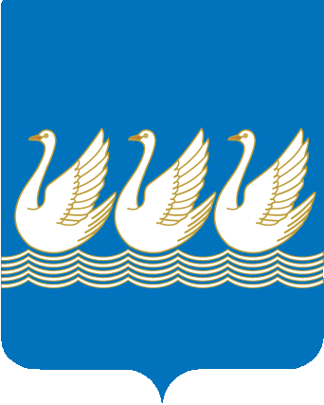 | АДМИНИСТРАЦИЯ  городского округа  город СТЕРЛИТАМАК  РЕСПУБЛИКИ БАШКОРТОСТАН  453100, г. Стерлитамак, проспект Октября, 32

KАРАР  «31» 05 2016й. | №1107 | ПОСТАНОВЛЕНИЕ  «31» 05 2016г.
О внесении изменений в постановление
администрации городского округа
город Стерлитамак Республики Башкортостан
от 24.03.2016 года №562
«О комиссии по соблюдению требований
к служебному поведению муниципальных служащих
администрации городского округа
город Стерлитамак Республики Башкортостан
и урегулированию конфликта интересов»

Руководствуясь Федеральным законом от 25.12.2008 г. № 273-ФЗ «О противодействии коррупции» и Указом Президента Российской Федерации от 01 июля 2010 года № 821 «О комиссиях по соблюдению требований к служебному поведению федеральных государственных служащих и урегулированию конфликта интересов», Указом Президента Российской Федерации от 22 декабря 2015 года №650 «О порядке сообщения лицами, замещающими отдельные государственные должности Российской Федерации, должности федеральной государственной службы, и иными лицами о возникновении личной заинтересованности при исполнении должностных обязанностей, которая приводит или может привести к конфликту интересов, и о внесении изменений в некоторые акты Президента Российской Федерации»,

ПОСТАНОВЛЯЮ:

1. В пункт 4 Положения о комиссии по соблюдению требований к служебному поведению муниципальных служащих администрации городского округа город Стерлитамак Республики Башкортостан и урегулированию конфликта интересов, утвержденное постановлением администрации городского округа город Стерлитамак Республики Башкортостан от 24.03.2016 года №562 внести следующие изменения:
Пункт 4.«Комиссия рассматривает вопросы, связанные с соблюдением требований к служебному поведению и (или) требований об урегулированию конфликта интересов, в отношении лиц, замещающих муниципальные должности и должности муниципальной службы в органах местного самоуправления городского округа город Стерлитамак Республики Башкортостан, а также в отношении муниципальных служащих, замещающих должности муниципальной службы в муниципальных учреждениях, являющихся структурными подразделениями администрации городского округа и имеющих статус юридического лица».

Глава администрации А.Н. Изотов

